

**PLAN DE APOYO**

**GRADO TRANSICIÓN**

**3°periodo - 2023**

**Justificación.**

En el marco de la formulación de los planes de apoyo estipulados en la propuesta curricular que asumió la institución, y a partir de la observación cotidiana del desempeño de los niños del grupo en distintas actividades, y más precisamente en la evaluación correspondiente al tercer periodo, se considera pertinente la puesta en marcha del plan de refuerzo para algunos de ellos, cuyo desempeño en dicha prueba o en las actividades presentan un rendimiento o alcance de competencia bajo.

**Metodología.**

Se llevarán a cabo talleres con los niños seleccionados, en compañía de sus padres, para que les permitan la apropiación de los conceptos más importantes trabajados en el tercer periodo en la dimensión comunicativa y cognitiva y que son precisamente aquellas en los que estos niños han manifestado mayores vacíos y bajo desempeño.

Para ello, entonces, se implementará una serie de actividades para lo que respecta a las dimensiones anteriormente mencionadas que tengan que ver, por ejemplo, con las figuras geométricas, los números, las vocales y el nombre completo.

**Participantes.**

Los estudiantes que, luego de concluido el tercer periodo, han evidenciado falencias principalmente en la comprensión de los principales conceptos abordados.

**Recursos.**

* Colores.
* Fichas.
* Lápiz.
* Sacapuntas.
* Borrador.
* Tijeras.
* Colbón.
* Revistas.
* Semillas.
* Marcador.

|  |  |
| --- | --- |
| TEMA | ACTVIDADES |
| Cuerpos geométricos | Une cuerpos geométricos con el objeto que corresponde.  Busca y pinta los cuerpos geométricos.  Pinta y relaciona los objetos con los cuerpos geométricos. |
| Vocales | Colorea las imágenes y escribe la vocal que corresponde a cada una.  Colorea según la clave de color para cada una de las vocales. |
| El nombre | Escribe el nombre con recortes de revistas.  Usa semillas para ubicarlas en cada una de las letras que hacen parte del nombre del estudiante.  Identifica las letras que hacen parte de su nombre y las ubica en el orden correcto sobre la ficha. |
| Números 1 al 50 | Completa las imágenes mediante la unión de puntos de la secuencia numérica 1 hasta el 50.  Colorea, recorta, ordena y pega cada una de las familias de los números. |

**ACTIVIDADES**

**ANEXOS**

**Fichas del plan de apoyo para realizar en casa**

**Cuerpos geométricos**

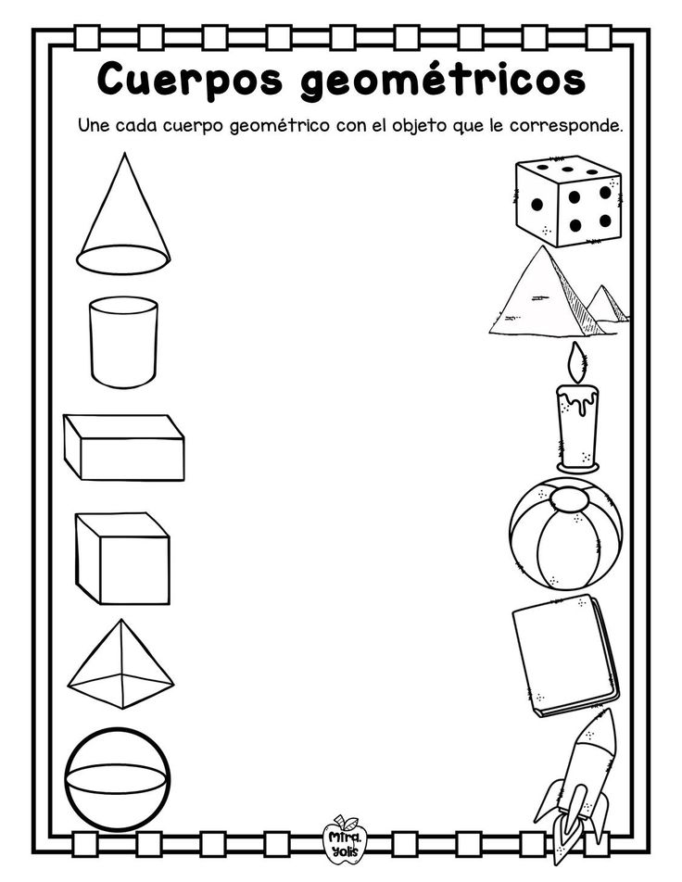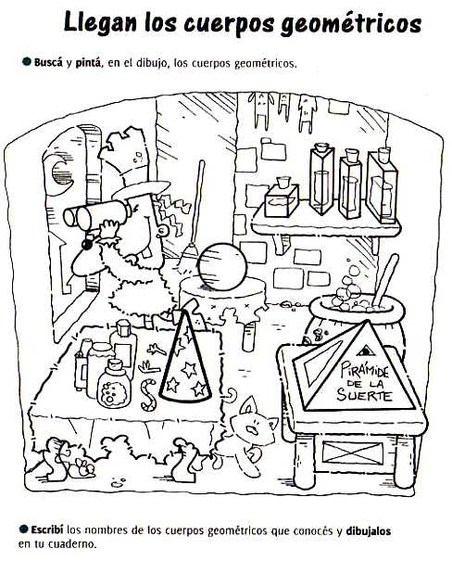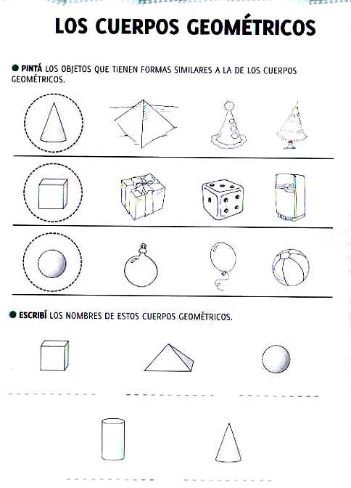

**Las vocales**

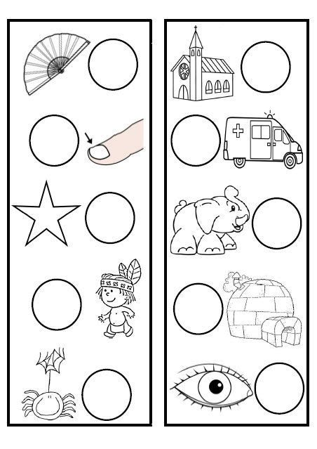

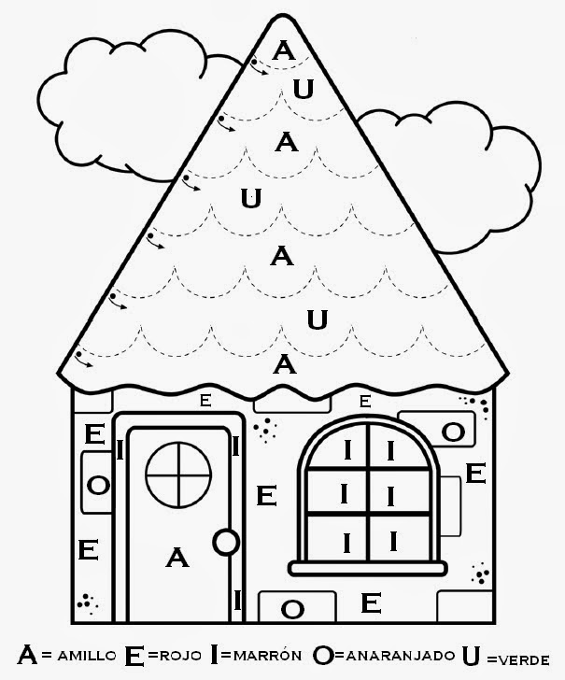

**El nombre**

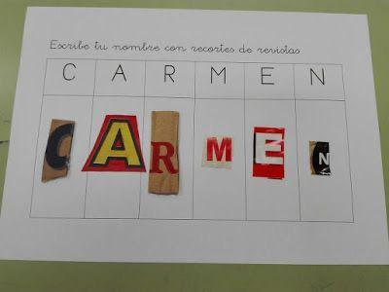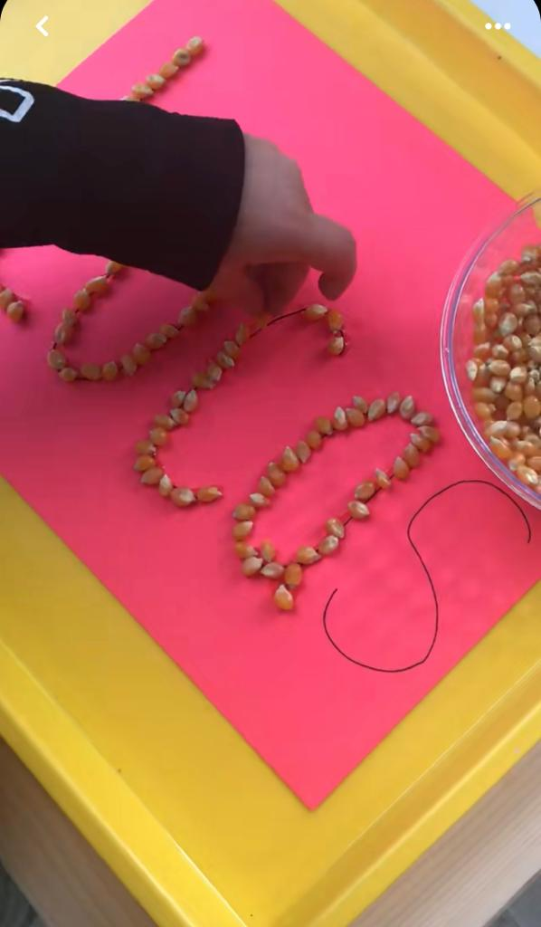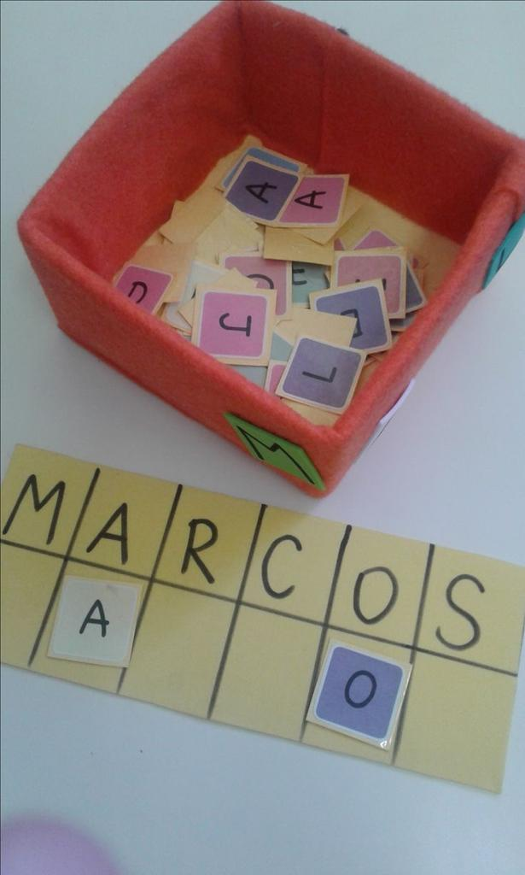

**Los números**

